Apakah tenaga nuklir dapat menggantikan listrik berbahan bakar batu bara di India?
Strategi energi India seharusnya merupakan campuran yang bijaksana antara batu bara, tenaga nuklir, dan sumber energi bersih. Namun, porsi batu bara perlu dikurangi.
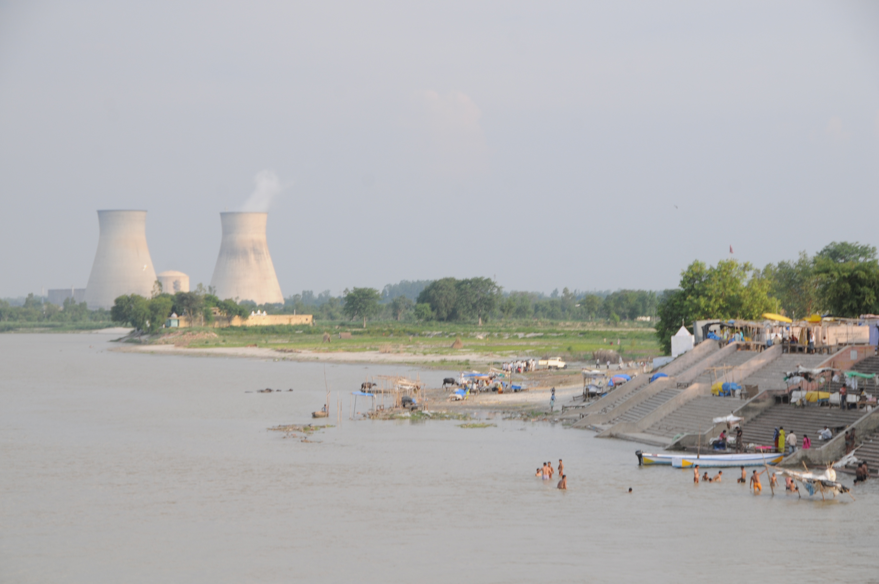
Pembangkit Listrik Tenaga Nuklir Narora di dekat Sungai Gangga di Uttar Pradesh, India : Sharada Prasad CS Sharada Prasad CS, CC BY 2.0 melalui Wikimedia Commons
Oleh: |  | Editor:
K Ramanathan - Arunendra Kumar Tiwari - The Energy and Resources Institute, New Delhi - - |  | Bharat Bhushan - South Asia Editor, 360info
 |  | Samrat Choudhury - Commissioning Editor, 360info - -

Strategi energi India harus merupakan campuran yang bijaksana antara batu bara, tenaga nuklir, dan sumber energi bersih. Namun, porsi batu bara perlu dikurangi.
`
India memerlukan campuran optimal sumber daya energi dengan penggunaan bahan bakar fosil seminimal mungkin untuk memenuhi permintaan energi bersih 24×7 yang terus meningkat. Permintaan ini didorong oleh pertumbuhan ekonomi, aspirasi masyarakat, dan inisiatif Digital India, di antara faktor lainnya.
Pemerintah telah menetapkan target kapasitas energi non-fosil sebesar 500 GW pada tahun 2030 dengan fokus utama pada energi surya dan angin.
Kedua sumber daya ini bersifat intermiten dan variabel. Keduanya tidak dapat menyediakan dukungan beban dasar — tingkat minimum permintaan listrik yang harus terus disuplai ke jaringan listrik pada setiap waktu — dan memastikan tingkat keandalan dan keamanan yang diperlukan.
Oleh karena itu, diperlukan bahan bakar yang dapat memenuhi persyaratan ini dan juga ramah lingkungan.
Apakah pembangkit listrik tenaga nuklir dapat mengisi celah dan secara bertahap menggantikan pembangkit listrik berbahan bakar batu bara?
Secara historis, batu bara telah menjadi sumber energi stabil utama bagi umat manusia.
India adalah produsen dan konsumen batu bara terbesar kedua di dunia. Pembangkit listrik berbasis batu bara saat ini memenuhi lebih dari 70 persen kebutuhan energinya.
Batu bara juga berperan dalam penciptaan lapangan kerja yang signifikan. Statistik menunjukkan bahwa industri ini mendukung jutaan lapangan kerja, baik secara langsung maupun tidak langsung. Mulai dari operasi pertambangan hingga transportasi dan operasi pembangkit listrik, batu bara tetap menjadi generator lapangan kerja yang penting, terutama di negara bagian yang kaya sumber daya seperti Jharkhand, Odisha, dan Chhattisgarh.
Bagi negara-negara bagian ini, meninggalkan batu bara merupakan pertanyaan eksistensial. Efisiensi pembangkit listrik juga telah meningkat seiring perkembangan teknologi, seperti boiler superkritis dan ultra-superkritis.
Demikian pula, masalah lingkungan sedang ditangani hingga batas tertentu dengan munculnya teknologi seperti gasifikasi dan penangkapan, pemanfaatan, dan penyimpanan karbon (CCUS).
Meskipun demikian, batu bara cepat kehilangan pesonanya. Pembakaran batu bara merupakan kontributor utama polusi udara dan emisi gas rumah kaca, bertanggung jawab atas lebih dari 40 persen emisi CO2 India. India menempati peringkat ketiga dalam emisi global dari penambangan batu bara.
Selain itu, penambangan batu bara seringkali menyebabkan degradasi lingkungan, kehilangan keanekaragaman hayati, dan pengungsian komunitas.
Tekanan global yang meningkat untuk beralih ke sumber energi yang lebih bersih juga menimbulkan keraguan tentang keberlanjutan jangka panjang batu bara.
Keunggulan tenaga nuklir
Dibandingkan dengan batu bara, tenaga nuklir merupakan salah satu sumber energi terbersih.
Emisi CO2 per unit pembangkitan listrik selama siklus hidupnya adalah 12 g, dibandingkan dengan 820 g dalam kasus pembangkitan listrik berbasis batu bara.
Selain itu, tenaga nuklir menawarkan keunggulan berupa output energi tinggi dari jumlah bahan bakar yang lebih sedikit, kemampuan untuk menyediakan dukungan beban dasar, dan berperan sebagai enabler untuk integrasi energi terbarukan variabel (VRE) skala besar. Sumber VRE ini meliputi tenaga surya, angin, laut, dan beberapa teknologi pembangkit tenaga air.
Tenaga nuklir juga menjadi potensial secara biaya dan aman, berkat perkembangan teknologi dalam bidang tenaga nuklir.
India memiliki lebih dari 60 tahun pengalaman dalam teknologi energi nuklir. Selama periode ini, negara tersebut telah mencapai kemajuan signifikan dalam pengembangan teknologi, efisiensi penggunaan bahan bakar, dan pengembangan sumber daya manusia.
Beberapa organisasi seperti Departemen Energi Atom, Pusat Penelitian Atom Bhabha, Pusat Penelitian Atom Indira Gandhi, Perusahaan Listrik Nuklir India Limited, Direktorat Mineral Atom untuk Eksplorasi dan Penelitian, serta Dewan Regulasi Energi Atom turut berkontribusi dalam hal ini.
Pembangkit listrik nuklir India mematuhi standar keamanan yang ketat dan juga diawasi oleh Badan Energi Atom Internasional (IAEA).
India juga memperkuat kemampuan nuklirnya melalui kolaborasi internasional dengan Badan Energi Atom Internasional (IAEA) dan negara-negara seperti Rusia, Amerika Serikat, dan Prancis.
India juga merupakan anggota dari proyek kolaboratif 35 negara, Reaktor Eksperimental Termonuklir Internasional (ITER), untuk mengembangkan fusi magnetik. Prospek kolaborasi bilateral juga semakin meningkat.
Keuntungan lain yang dimiliki India adalah memiliki salah satu cadangan Thorium terbesar di dunia, yang berpotensi menjadi sumber bahan bakar untuk pembangkit listrik nuklir.
Reaktor bertenaga Thorium, meskipun belum beroperasi secara komersial di India, menjanjikan kemandirian energi, pengurangan kebutuhan pengelolaan limbah, dan risiko proliferasi nuklir.
Dalam beberapa tahun terakhir, minat terhadap tenaga nuklir meningkat pesat di banyak negara, termasuk Jepang, AS, China, Korea Selatan, Prancis, dll., sebagai sumber yang andal dan faktor kunci untuk mencapai dekarbonisasi sektor energi. Perkembangan geopolitik pasca perang Ukraina juga memperkuat tren ini.
Di masa lalu, periode persetujuan regulasi dan konstruksi yang relatif lama, investasi modal yang tinggi untuk konstruksi, pemeliharaan, dan dekomisioning, keamanan pembuangan limbah, impor uranium, risiko radiasi dan kesehatan, serta risiko proliferasi bahan bakar, menjadi hambatan utama dalam pengembangan energi nuklir.
Campuran energi yang bijaksana
Meskipun hal-hal ini mulai teratasi, kekhawatiran tentang keselamatan manusia dan dampak lingkungan tetap menjadi tantangan utama. Mendapatkan lokasi yang sesuai untuk pembangkit nuklir seringkali menemui resistensi dari komunitas lokal yang khawatir tentang pengungsian, dampak lingkungan, dan kemungkinan bahaya radiasi, dll.
Secara keseluruhan, strategi energi India tidak boleh menjadi pilihan antara satu atau lain, tetapi campuran yang bijaksana antara batu bara, tenaga nuklir, dan sumber energi bersih.
Batu bara menyediakan solusi praktis dalam jangka pendek mengingat keterjangkauannya, ketersediaannya yang melimpah, potensi penciptaan lapangan kerja, dan kebutuhan pembangunan negara. Namun, porsinya dalam campuran energi harus berkurang secara bertahap. Hal ini penting untuk transisi menuju skenario energi netral karbon.
Tenaga nuklir lebih selaras dengan visi India untuk masa depan rendah karbon.
India berada dalam posisi yang baik untuk mengembangkan tenaga nuklir. Mengatasi tantangan biaya modal tinggi, masalah keamanan, dan pengelolaan limbah sangat penting dalam konteks ini.
Percepatan pengembangan reaktor thorium dan kemajuan teknologi dalam negeri seperti Bharat Small Reactors dan Small Modular Reactors dapat meningkatkan keamanan energi dan mengurangi ketergantungan pada uranium impor. Reaktor-reaktor kecil ini merupakan versi yang dimodifikasi dan diskalakan dari teknologi Pressurised Heavy Water Reactor (PHWR) yang telah berkembang baik di India, memungkinkan reaktor yang adaptif, yang dapat digunakan di daerah terpencil dan untuk industri besar seperti pabrik baja dan semen.
Pembukaan sektor ini melalui kemitraan usaha patungan dan partisipasi sektor swasta dapat menjadi katalisator untuk hal ini.
K Ramanathan adalah Fellow Terkemuka dan Arunendra Kumar Tiwari adalah Fellow Asisten di The Energy and Resources Institute, New Delhi.
Diterbitkan pertama kali di bawah lisensi Creative Commons oleh 360info™.
`
Artikel ini diterjemahkan menggunakan alat kecerdasan buatan otomatis yang berpotensi memiliki kesalahan, kesilapan dan ketidakakuratan. Berbagai upaya sudah dilakukan untuk memastikan kejelasan dan koherensi, terjemahan ini bisa saja tidak lengkap dalam menangkap nuansa, intonasi dan tujuan dari teks aslinya. Untuk versi yang tepat, silakan merujuk pada artikel aslinya.
`
Artikel ini pertama kali dipublikasikan tanggal 20 Jan 2025 di bawah lisensi Creative Commons oleh 360info™

